**安徽医科大学横向合同备案**

**操作流程**

**一、登录系统**

**1.操作步骤**

第一步：安徽医科大学官网点击“信息门户”

第二步：输入用户名、密码，点击登录。

第三步：登录后找到科研系统，点击科研系统页签进入。

**2.操作界面**

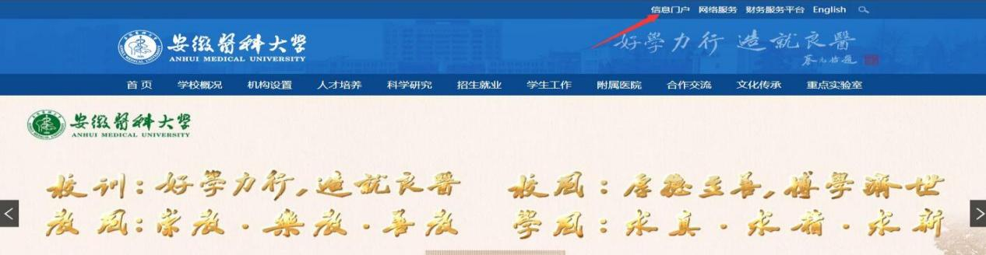

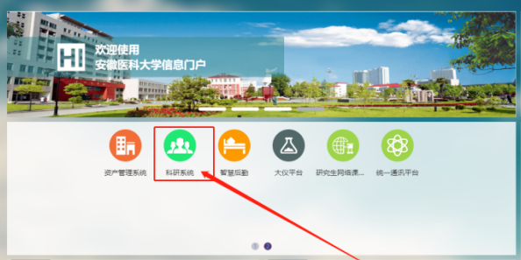

1. **合同登记及备案**

**1.操作步骤**

**第一步：**登录学校科研系统后，点击“**科研项目**”，进入“项目列表”；

**第二步：**点击页面右上角“**新增横向项目**”按钮，进入横向项目新增页面；

**第三步**：根据流程提示填写项目信息并在“**合同电子版**”处，添加合同扫描件，点击“提交”，等待科技产业处审核（**要在合同电子版处上传，不要错误上传至合同文档**）。

**第四步**：科技产业处审核通过后**（注意看审批信息，部分合同可不进行第五步科技大脑操作并在第六步“安徽省科技大脑登记证明”上传处也上传合同原件即可）**，科研人员在**办理业务中**打印“**合同审批表”**，携带至少4份（科技产业处，财务处，甲方，乙方分别留存）合同前往招标办（校医院5楼）盖章。

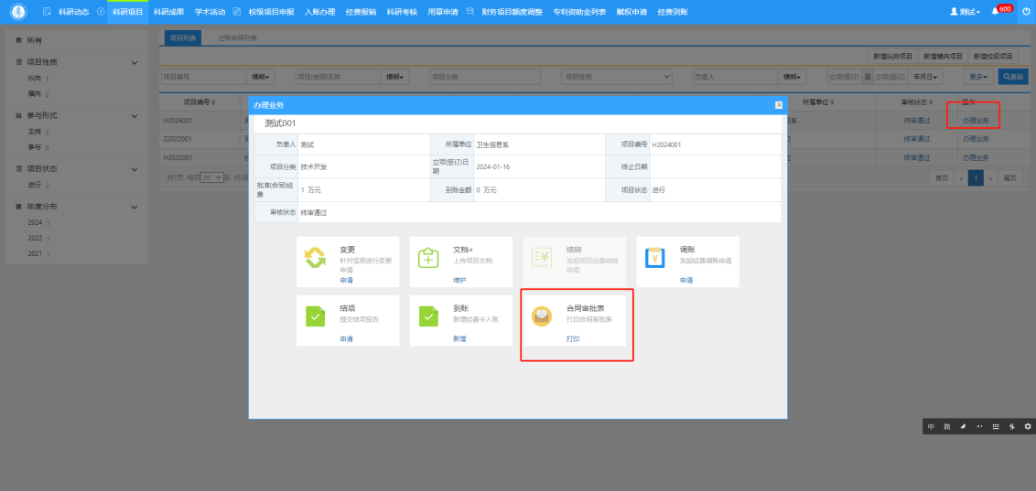

**第五步**：**科研人员登陆安徽省科技大脑系统，网址：https://kjdn.ahinfo.org.cn/portal/#/portal 选择“合同登记”。没有账号的老师请自行注册账号，单位选择安徽医科大学（科技处审核，电话：0551-65161053），申请合同登记点填写安徽省/合肥市/合肥市科技局登记点（黄山路601号）（登记点定期审核，电话：0551-65369508），待审核全部通过后即可进行合同基本信息录入（注：登记类型选择所属单位登记，如下图，提交后不用等待审核，即可前往登记点认定）。登记后截图留存。**

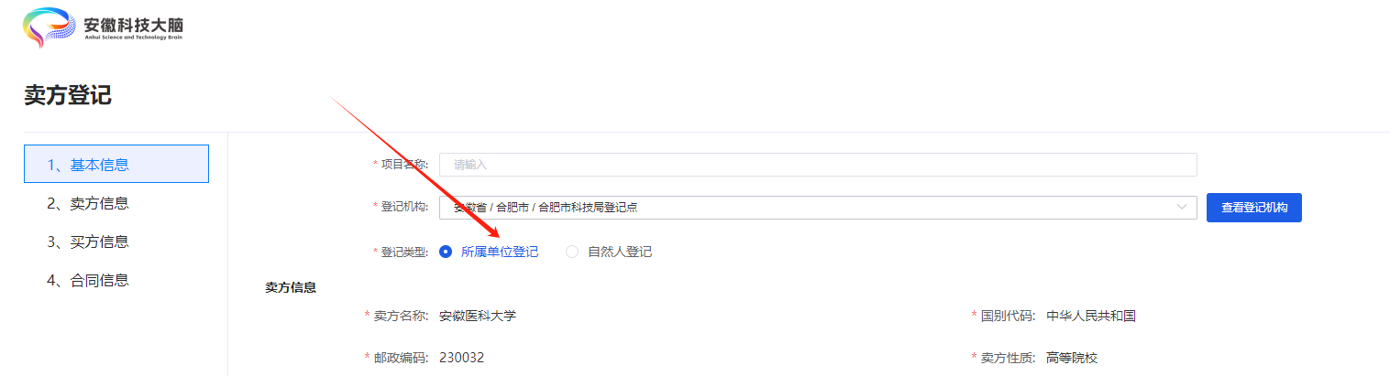

**第六步**：合同双方均盖章后，科研人员在“**合同文档”（如下图）**中上传盖章版合同（**一定要完整版合同扫描件pdf**）和“安徽省科技大脑登记证明”系统登记截图，待科技处审核，审核后，再次打印合同审批表（此次出现备案号）。

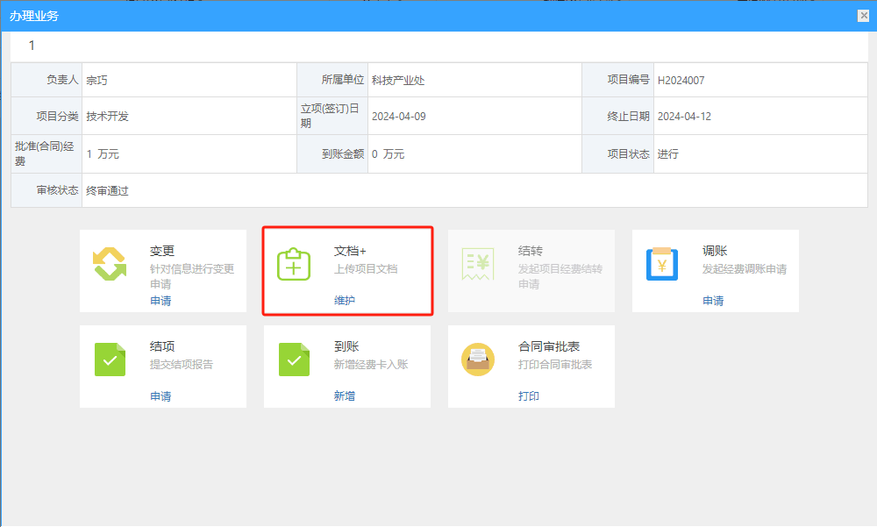

**第七步：**携带合同**纸质原件**1份、**合同复印件**1份及**带备案号审批单**1份前往科技产业处407办公室。

待合同备案完成后，科技产业处将合同原件及安徽省技术合同认定登记证明进行归档留存。

**第八步：**携带合同、带备案号审批单及免税相关材料前往财务处215办理免税及上账手续（**电话：65167741**）。